OBJAVA ZA MEDIJE

U HRVATSKOJ AKADEMIJI ZNANOSTI I UMJETNOSTI
ODRŽAN 7. ONKOLOŠKI KOLOKVIJ O KVALITETI, SIGURNOSTI I PROCJENI ZDRAVSTVENIH TEHNOLOGIJA U ONKOLOŠKOJ SKRBI
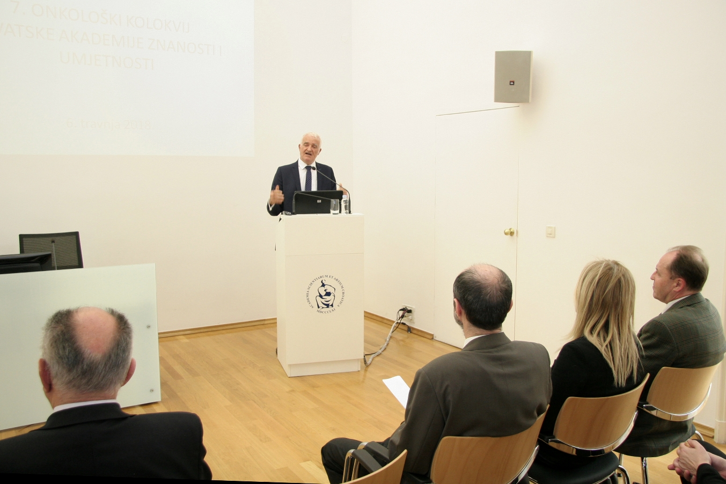

Zagreb, 6. travnja 2018. – U Knjižnici Hrvatske akademije znanosti i umjetnosti u petak 6. travnja održan je 7. Onkološki kolokvij HAZU posvećen Svjetskom danu zdravlja koji se obilježava u subotu 7. travnja. Na kolokviju se govorilo o kvaliteti, sigurnosti i procjeni zdravstvenih tehnologija u onkološkoj skrbi, s naglaskom na nekoliko činitelja presudnih u razvoju i održivosti onkološke zaštite, a koji su u fokusu djelovanja Agencije za kvalitetu i akreditaciju u zdravstvu i socijalnoj skrbi Republike Hrvatske. Prof. dr. sc. Jasna Mesarić, pomoćnica ravnatelja Agencije za kvalitetu, govorila je o kvaliteti skrbi i sigurnosti pacijenta u onkologiji. Ona je istaknula da se kvaliteta zdravstvene zaštite definira kao rezultat mjera koje se poduzimaju sukladno suvremenim spoznajama u zdravstvenim postupcima, a koje osiguravaju najviši mogući povoljan ishod liječenja i smanjenje rizika za nastanak neželjenih posljedica za zdravlje ljudi. Sigurnost zdravstvenog postupka podrazumijeva osiguravanje zdravstvenih postupaka od štetnih neželjenih događaja čija bi posljedica mogla biti bolest, ozljeda na radu i drugi štetni neželjeni događaji za pacijente nastali tijekom provođenja zdravstvenih postupaka zbog smanjene ili pogrešne uporabe zdravstvene tehnologije ili standardnih operativnih postupaka, odnosno nastali njihovom zlorabom. Dr. sc. Mirjana Huić, pomoćnica ravnatelja Agencije, govorila je o procjeni zdravstvenih tehnologija u donošenju odluka temeljenih na dokazima u onkološkoj skrbi i istaknula važnost procjena inovativnih zdravstvenih tehnologija. Prema njenim riječima, procjena zdravstvenih tehnologija (engl. Health Technology Assessment, HTA) predstavlja važan alat za poboljšanje učinkovitosti zdravstvene zaštite i racionalizaciju zdravstvenog sustava, davanjem preporuka o uvođenju i opravdanosti primjene novih zdravstvenih tehnologija, plaćanju troškova i zamjeni dosadašnjih tehnologija (uključujući lijekove, medicinske proizvode ili zdravstvene postupke u svrhu prevencije, dijagnostike, liječenja ili rehabilitacije). Procjena je multidisciplinarna, stručna, nepristrana, objektivna i transparentna, a u punom opsegu obuhvaća relativnu kliničku učinkovitost i sigurnost, ekonomske analize, organizacijske, etičke, socijalne i pravne elemente, uz uključenje dionika, poglavito predstavnika Udruga pacijenata.
Predsjednik HAZU akademik Zvonko Kusić u svom je govoru istaknuo dobru organiziranost hrvatskog zdravstvenog sustava u odnosu na druge sustave u hrvatskom društvu, kazavši da ona počiva na entuzijazmu zdravstvenih djelatnika. Tajnik Razreda za medicinske znanosti HAZU akademik Marko Pećina podsjetio je da je odluka o proglašenju 7. travnja Svjetskim danom zdravlja donesena 1948. na skupštini Svjetske zdravstvene organizacije pod predsjedanjem Andrije Štampara, na što bi Hrvati trebali biti ponosni.

Marijan Lipovac
Ured za odnose s javnošću i medije HAZU

